СХЕМА РАСПОЛОЖЕНИЯ ЗЕМЕЛЬНОГО УЧАСТКА

Местоположение участка с/т «Путеец» ПЧ-17 ж.-д. ст. Благовещенск
Территориальные зоны Зона ведения садоводства и дачного хозяйства (СД-4)
Кадастровый номер 28:01:170072:24
Площадь участка – 920 кв. м
Масштаб 1:5000

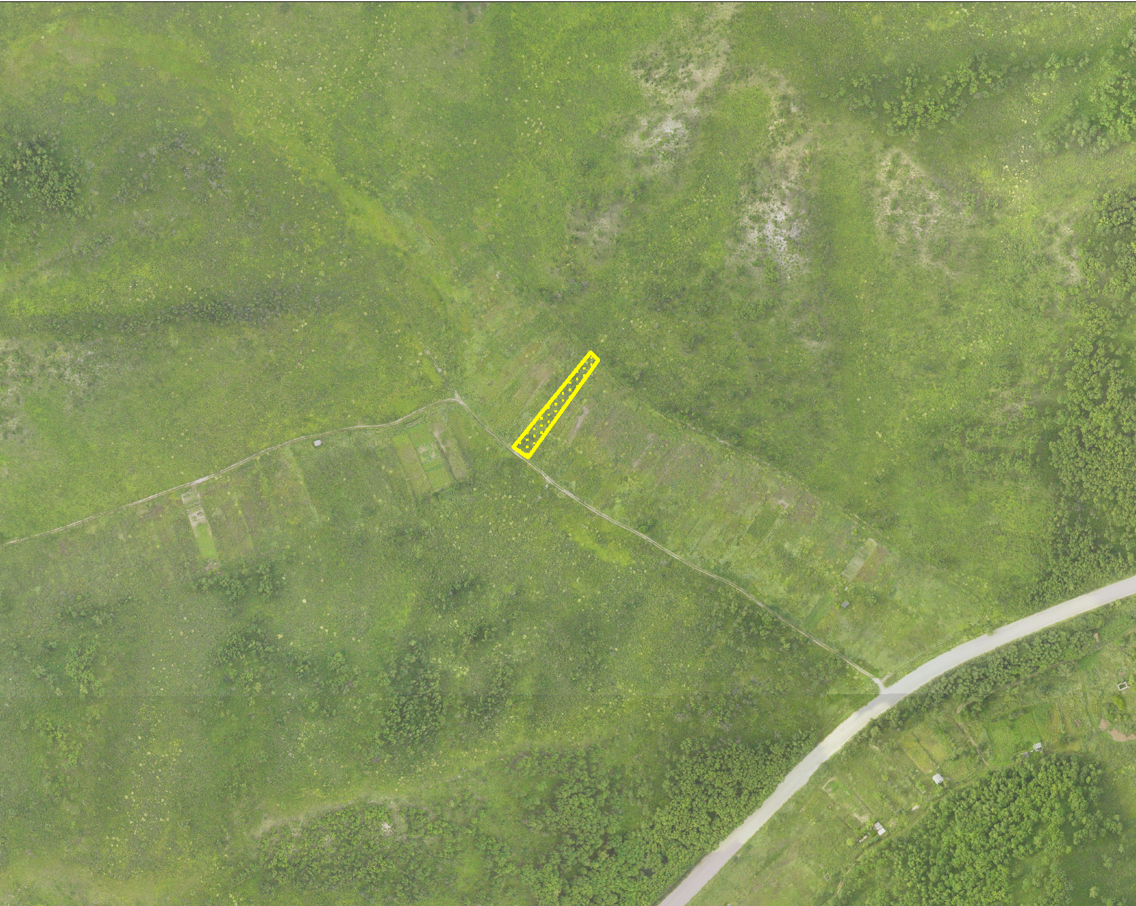

- земельный участок с кадастровым номером 28:01:170072:24, с видом разрешенного использования – для садоводства.

